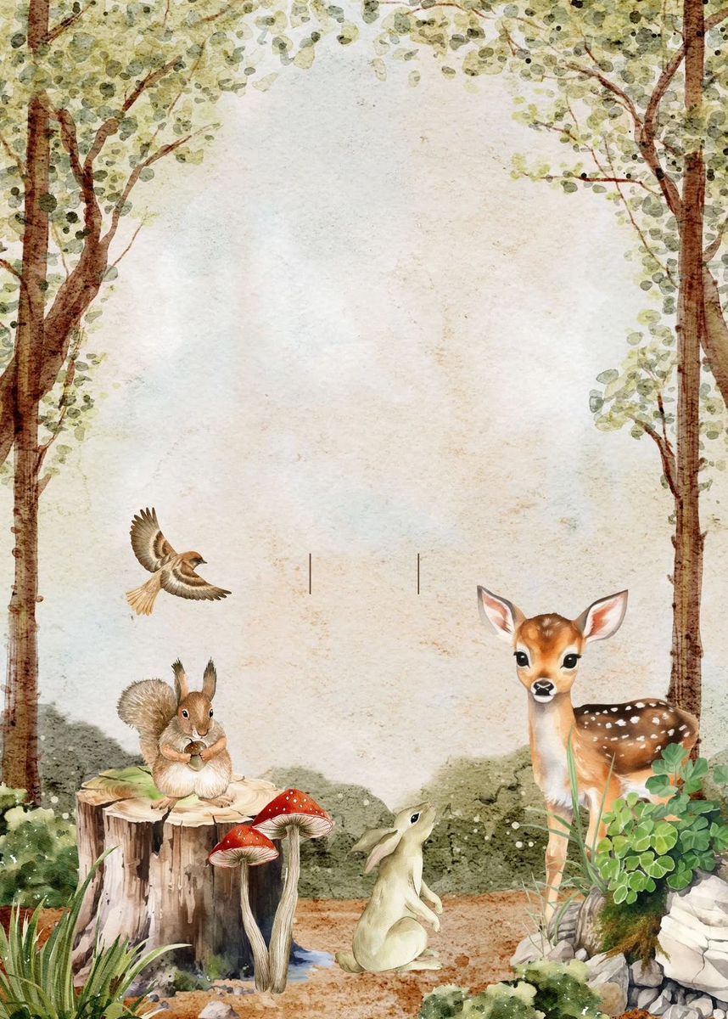
Vážení rodiče,
již se stalo tradicí počátkem jara mít
týdenní projekt. V minulém roce jsme
měli možnost poznat vodní pohádkový svět
a co letos? No přece hurá do světa fantazie. Pojďte se na chvilku vrátit do svých
dětských let a prožijte jedno odpoledne se svými dětmi v říši pohádek. Tentokrát z lesa. A kdo se na Vás letos těší? Už máme příslib od Křemílka a Vochomůrky, Loupežníka Lotrandy… a další necháme jako překvapení.
KDY: pátek 20.3.2026 od 15.30 hod
KDE: všechny třídy MŠ
Těšíme se.

